საქართველოს ფინანსთა მინისტრის
ბრძანება №266

2011 წლის 2 მაისი

ქ. თბილისი
„მიმდინარე კონტროლის პროცედურების ჩატარების, სასაქონლო-მატერიალურ ფასეულობათა ჩამოწერის, საგადასახადო დავალიანების გადახდევინების უზრუნველყოფის ღონისძიებების განხორციელების, სამართალდაღვევათა საქმისწარმოების წესის დამტკიცების თაობაზე“ საქართველოს ფინანსთა მინისტრის 2010 წლის 31 დეკემბრის №994 ბრძანებაში ცვლილებებისა და დამატებების შეტანის თაობაზე
„ნორმატიული აქტების შესახებ“ საქართველოს კანონის მე-20 მუხლის მე-4 პუნქტის შესაბამისად, ვბრძანებ:
მუხლი 1. „მიმდინარე კონტროლის პროცედურების ჩატარების, სასაქონლო-მატერიალურ ფასეულობათა ჩამოწერის, საგადასახადო დავალიანების გადახდევინების უზრუნველყოფის ღონისძიებების განხორციელების, სამართალდარღვევათა საქმისწარმოების წესის დამტკიცების თაობაზე“ საქართველოს ფინანსთა მინისტრის 2010 წლის 31 დეკემბრის №994 ბრძანებით (სსმ III, 31.12.2010, №172, მუხ. 2552) დამტკიცებულ წესში შეტანილ იქნეს შემდეგი ცვლილებები და დამატებები:

1. 41-ე მუხლის მე-2 და მე-3 პუნქტები ჩამოყალიბდეს შემდეგი რედაქციით:
„2. ქონებაზე ყადაღის დადების შესახებ ინდივიდუალური ადმინისტრაციულ-სამართლებრივი აქტის გამოცემა და გადასახადის გადამხდელისთვის წარდგენა ხორციელდება ამ წესის მე-2 მუხლის შესაბამისად. ქონებაზე ყადაღის დადების შესახებ ინდივიდუალური ადმინისტრაციულ-სამართლებრივი აქტის გამოცემა შესაძლებელია ელექტრონულად/მართვის ავტომატური საშუალებების გამოყენებით. ასეთი საშუალებებით გამოცემულ აქტს და მის ამონაბეჭდს აქვს წერილობითი დოკუმენტის თანაბარი იურიდიული ძალა.
3. ქონებაზე ყადაღის დადების შესახებ ინდივიდუალური ადმინისტრაციულ-სამართლებრივი აქტი უნდა შეიცავდეს ამ წესის მე-2 მუხლის შესაბამის მონაცემებს, გარდა ამ წესის მე-2 მუხლის პირველი პუნქტის „ი” და „კ” ქვეპუნქტებით გათვალისწინებული მონაცემებისა. საგადასახადო ორგანოსა და საქართველოს იუსტიციის სამინისტროს მმართველობის სფეროში შემავალ საჯარო სამართლის იურიდიულ პირს – აღსრულების ეროვნულ ბიუროს (შემდგომში – აღსრულების ეროვნული ბიურო) შორის დადებული ხელშეკრულების საფუძველზე აღსრულების ეროვნული ბიუროს მიერ საგადასახადო ორგანოს უფროსის/მოადგილის ამ მუხლით განსაზღვრული ინდივიდუალური ადმინისტრაციულ – სამართლებრივი აქტის საფუძველზე გადასახადის გადამხდელის ქონებაზე ყადაღის დადების პროცედურების განხორციელების შემთხვევაში, ასეთ აქტში ამ წესის მე-2 მუხლის პირველი პუნქტის ‘’ზ’’ ქვეპუნქტით განსაზღვრული პირების ნაცვლად მიეთითება აღსრულების ეროვნული ბიურო.“.

2. 42-ე მუხლის:
ა) მე-6 პუნქტი ჩამოყალიბდეს შემდეგი რედაქციით:
„6. ქონებაზე ყადაღის (აღწერის) დადების დროს იგულისხმება, რომ ნივთები, რომლებიც გადასახადის გადამხდელთანაა, მას ეკუთვნის. თუ მესამე პირი განაცხადებს ყადაღადადებულ ქონებაზე საკუთრების უფლებას, იგი მაინც შეიტანება ქონებაზე ყადაღის დადების აქტში და კეთდება შესაბამისი აღნიშვნა. საგადასახადო ორგანო უფლებამოსილია მესამე პირის შუამდგომლობის საფუძველზე, რომელსაც დაერთვის საკუთრების უფლების დამადასტურებელი მტკიცებულებები ამორიცხოს მესამე პირის ქონება ქონებაზე ყადაღის დადების აქტიდან.“;

ბ) მე-8 პუნქტის შემდეგ დაემატოს შემდეგი შინაარსის მე-9 პუნქტი:
„9. საგადასახადო ორგანოსა და აღსრულების ეროვნულ ბიუროს შორის ხელშეკრულების არსებობის შემთხვევაში, აღსრულების ეროვნული ბიუროს უფლებამოსილ პირთა მიერ გადასახადის გადამხდელის ქონებაზე ყადაღის დადების პროცედურების განხორციელებისას, ქონებაზე ყადაღის დადების შესახებ აქტში (დანართი №25) მიეთითება მათი თანამდებობა, სახელი და გვარი.“.

3. 43-ე მუხლის მე-2-მე-5 პუნქტები ჩამოყალიბდეს შემდეგი რედაქციით:
„2. ყადაღადადებული ქონების შეფასებისას, თუ ცალკეული საგნების შეფასება ვერ ხერხდება, შესაძლებელია ქონების შეფასება განხორციელდეს ექსპერტის, აუდიტორის ან სხვა კომპეტენტური პირის მიერ.
3. ქონების შეფასების შესახებ დასკვნაში მითითებული უნდა იყოს თითოეული ყადაღადადებული ქონების საბაზრო ღირებულება, ასევე ყადაღადადებული ქონების საერთო ღირებულება.
4. დასკვნა ქონების შეფასების შესახებ დაერთვება ქონებაზე ყადაღის დადების შესახებ აქტს.
5. დასკვნა ქონების შეფასების შესახებ წარმოადგენს „ქონებაზე ყადაღის დადების შესახებ” აქტის განუყოფელ ნაწილს.“.

4. 46-ე მუხლი ჩამოყალიბდეს შემდეგი რედაქციით:
,,მუხლი 46. საგადასახადო ორგანოს/აღსრულების ეროვნული ბიუროს შუამდგომლობა სასამართლოსადმი
1. საგადასახადო ორგანო/აღსრულების ეროვნული ბიურო პირის ყადაღადადებული ქონების რეალიზაციის ან პირდაპირ სახელმწიფოს საკუთრებაში გადაცემის თაობაზე შუამდგომლობით მიმართავს რაიონულ (საქალაქო) სასამართლოს გადასახადის გადამხდელის საგადასახადო აღრიცხვის მიხედვით, ქონებაზე ყადაღის დადების შესახებ აქტის შედგენიდან ერთი თვის ვადაში.
2. საჯარო შეტყობინების შედეგად აღიარებული საგადასახადო დავალიანების შემთხვევაში, საგადასახადო ორგანო/აღსრულების ეროვნული ბიურო პირის ყადაღადადებული ქონების რეალიზაციის თაობაზე სასამართლოს შუამდგომლობით მიმართავს საგადასახადო მოთხოვნის გასაჩივრების ვადის გასვლიდან 10 კალენდარული დღის შემდეგ, ამ მუხლის პირველ პუნქტში მითითებული ვადის გათვალისწინებით.
3. საგადასახადო ორგანოს/აღსრულების ეროვნული ბიუროს შუამდგომლობაში მიეთითება ქონების რეალიზაციის საკითხის გადაწყვეტისათვის შესაძლო მნიშვნელობის მქონე ყველა გარემოება, იგი დასაბუთებული უნდა იყოს. შუამდგომლობაში მიეთითება გადასახადის გადამხდელის ზუსტი მონაცემები.“.

5. 47-ე მუხლის პირველი პუნქტი ჩამოყალიბდეს შემდეგი რედაქციით:
„1. ყადაღადადებული ქონების რეალიზაციის შესახებ, მოსამართლის ბრძანების საფუძველზე გაცემული სააღსრულებო ფურცლის მიღებიდან 3 სამუშაო დღის ვადაში, საგადასახადო ორგანო დოკუმენტებს წერილობითი მიმართვით უგზავნის აღსრულების ეროვნულ ბიუროს.“.

6. 47-ე მუხლის მე-2 პუნქტის შემდეგ დაემატოს შემდეგი შინაარსის 2¹ პუნქტი:
„2¹. იმ შემთხვევაში, თუ ქონების რეალიზაციის თაობაზე შუამდგომლობით სასამართლოს მიმართა აღსრულების ეროვნულმა ბიურომ, ამ მუხლის მე-2 პუნქტში ჩამოთვლილი დოკუმენტები აღსრულების ეროვნულ ბიუროს წარედგინება საგადასახადო ორგანოსა და აღსრულების ეროვნულ ბიუროს შორის დადებული ხელშეკრულების პირობების შესაბამისად.“.
7. 70-ე მუხლის:
ა) პირველი პუნქტი ჩამოყალიბდეს შემდეგი რედაქციით:
„1. საგადასახადო სამართალდარღვევის ოქმს ადგენს საგადასახადო ორგანოს, ან კანონმდებლობით გათვალისწინებულ შემთხვევაში, აღსრულების ეროვნული ბიუროს შესაბამისი უფლებამოსილი პირი.“;

ბ) მე-8 პუნქტი ჩამოყალიბდეს შემდეგი რედაქციით:
„8. ოქმს ხელს აწერენ: საგადასახადო ორგანოს/აღსრულების ეროვნული ბიუროს უფლებამოსილი პირი, სამართალდამრღვევი ან მისი წარმომადგენელი, აგრეთვე მოწმეები მათი არსებობის შემთხვევაში.“.

8. დანართი №25 და დანართი №30 ჩამოყალიბდეს თანდართული რედაქციით.

მუხლი 2. საგადასახადო ორგანოები/აღსრულების ეროვნული ბიურო უფლებამოსილნი არიან გამოიყენონ ამ ბრძანების ამოქმედებამდე არსებული „საგადასახადო სამართალდარღვევის ოქმები“ (დანართი №30).

მუხლი 3 . ეს ბრძანება ამოქმედდეს გამოქვეყნებისთანავე.

კ. ბაინდურაშვილი

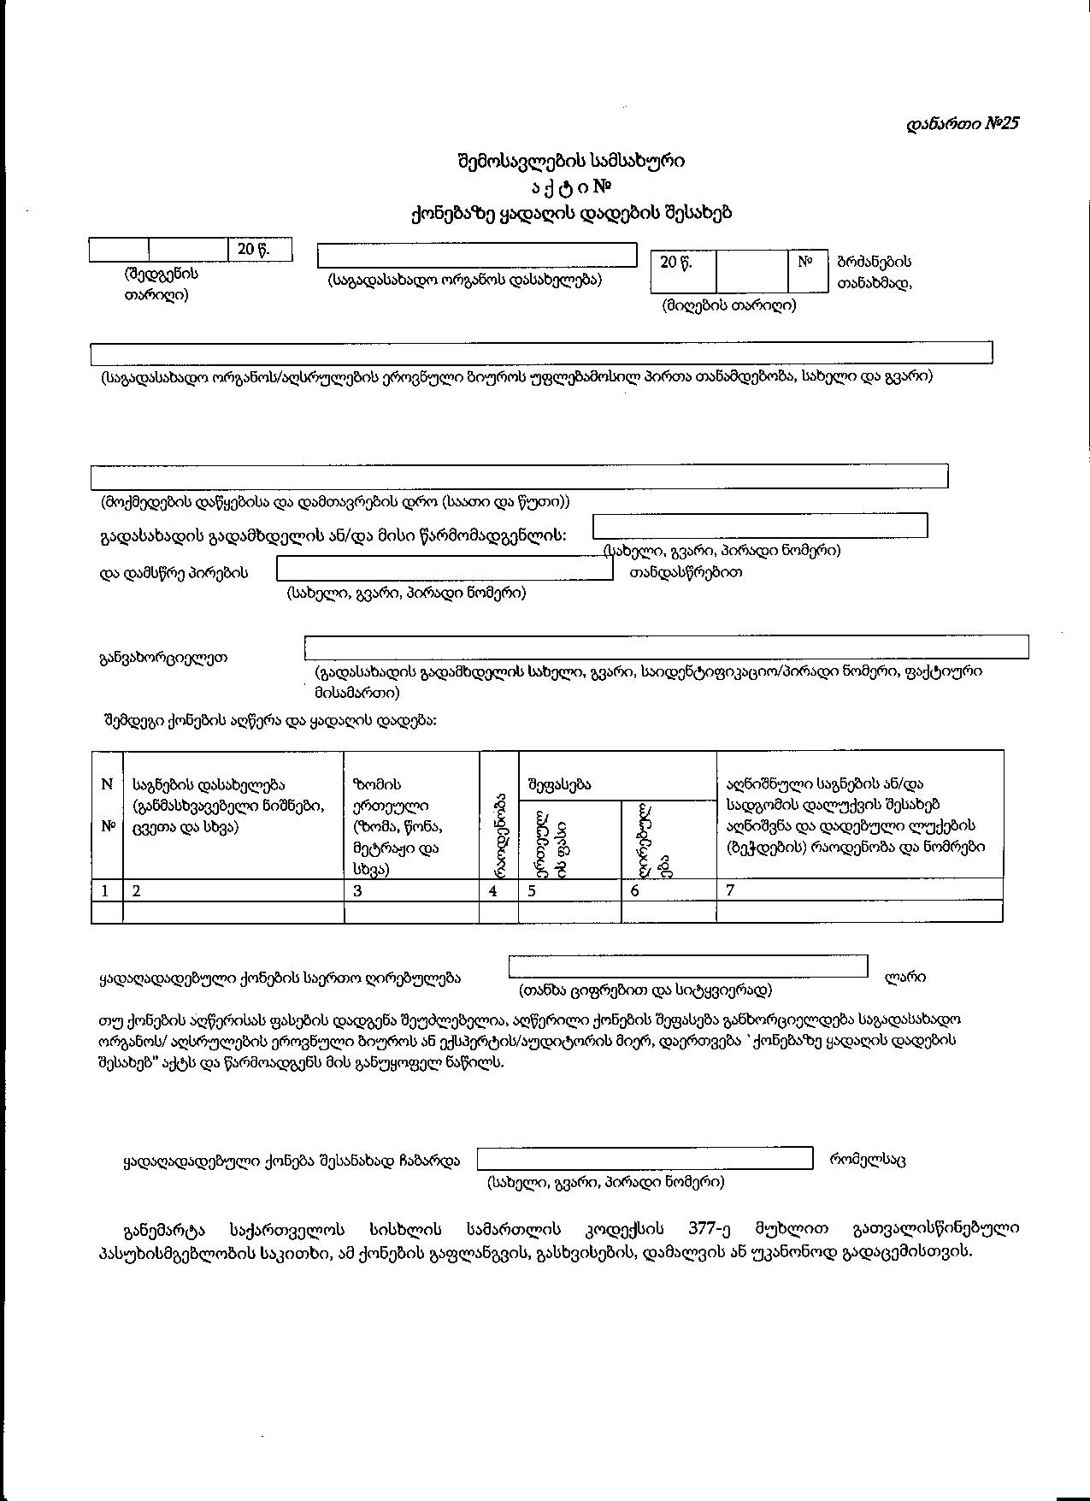

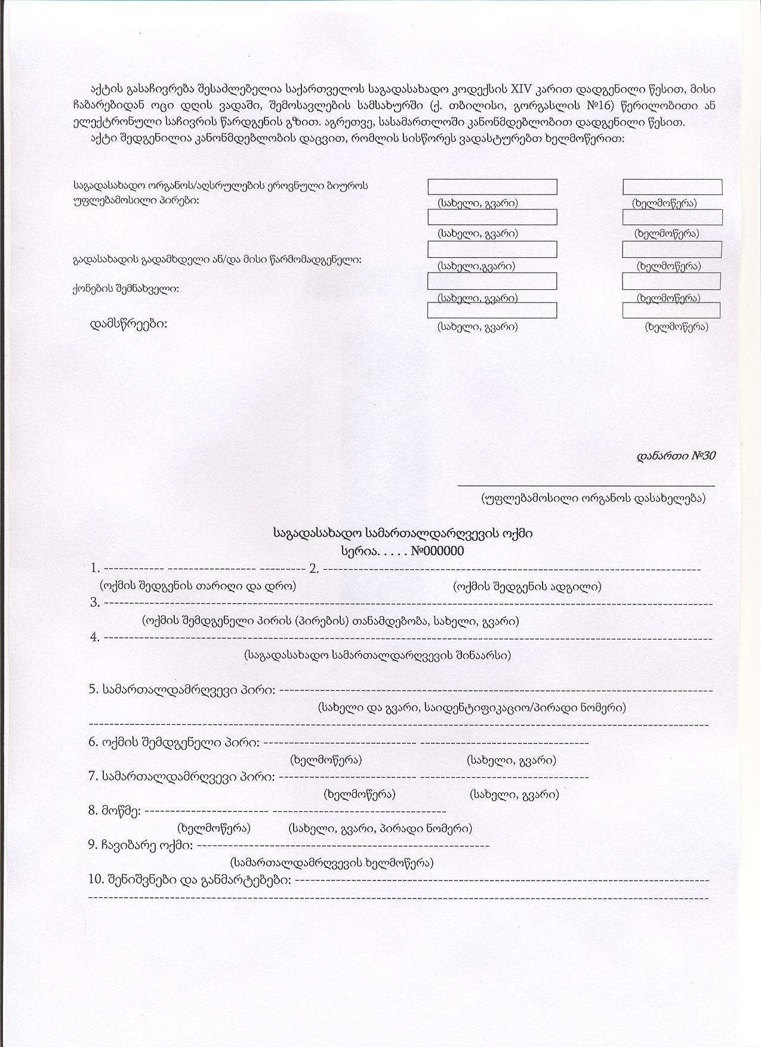

ოქმის საფუძველზე, საქართველოს საგადასახადო კოდექსის 271-ე მუხლის თანახმად, არა უგვიანეს 30 კალენდარული დღისა საგადასახადო ორგანოს უფროსი/მოადგილე იღებს გადაწყვეტილებას (გამოსცემს ინდივიდუალურ ადმინისტრაციულ-სამართლებრივ აქტს) საგადასახადო სანქციის გამოყენების თაობაზე. საგადასახადო სანქციის გამოყენების შემთხვევაში, საქართველოს საგადასახადო კოდექსის 64-ე მუხლის თანახმად, გადასახადის გადამხდელს წარედგინება `საგადასახადო მოთხოვნა”, რომელიც შეიძლება გასაჩივრდეს მისი მიღებიდან 20 კალენდარული დღის ვადაში საქართველოს ფინანსთა სამინისტროს სისტემაში წერილობითი ან ელექტრონული ფორმით საჩივრის წარდგენის გზით, აგრეთვე სასამართლოში საქართველოს კანონმდებლობით დადგენილი წესით.
დამკვეთი:
დამამზადებელი:
სფს-ს რეგისტრაციის №

